预算申报操作手册
（常州大学）
2018-04

采购申请人版

目录
1 预算申报入口及密码修改 3
1.1 申报入口 3
1.2 修改密码 3
2 采购申请人——预算申报 4
2.1 新建预算申报 5
2.2 新增项目明细 6
2.3 保存 6
2.4 提交 7
2.5 生成采购申请 7
2.6 已保存的采购申请 8

预算申报入口及密码修改

申报入口
A访问http://cczu.cpdaily.com/portal/index.html
B进入项目采购登录页面
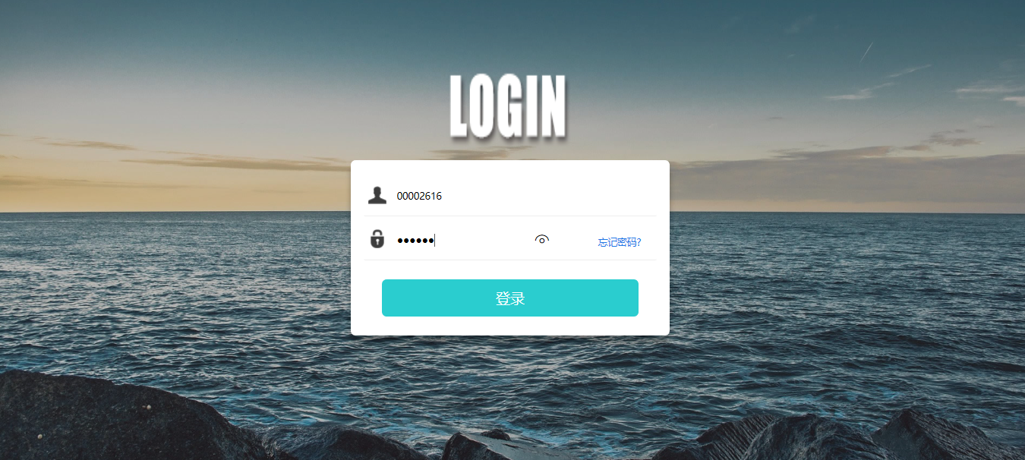
C输入用户名、密码登录预算申报。用户名默认为个人的工号。
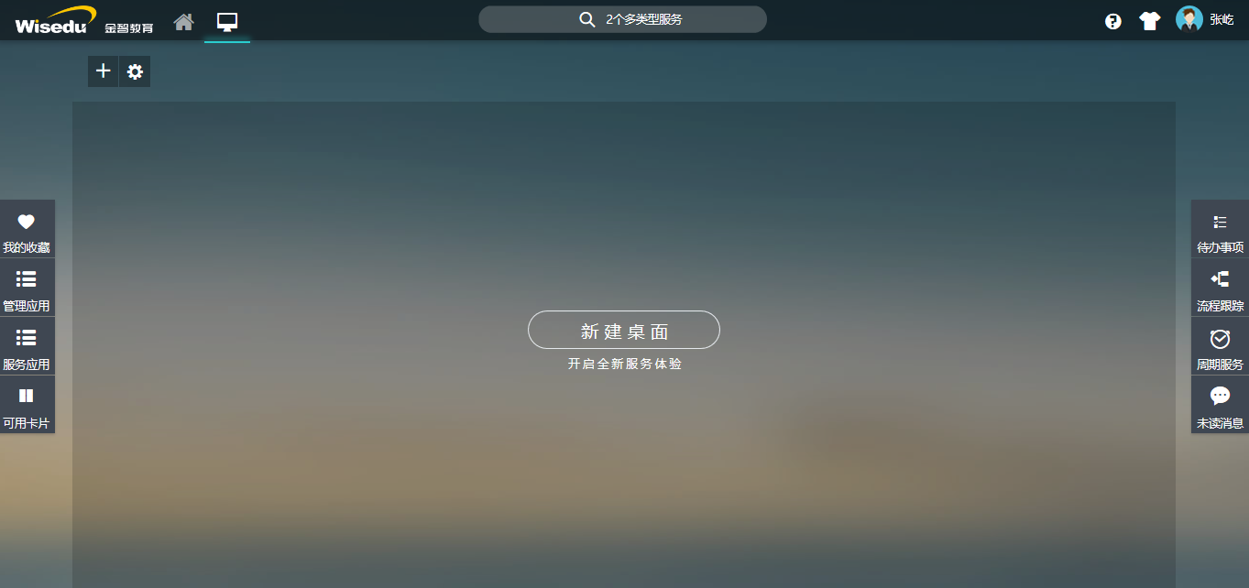

修改密码
点击右上角的用户名，后点击“个人中心”进行修改密码
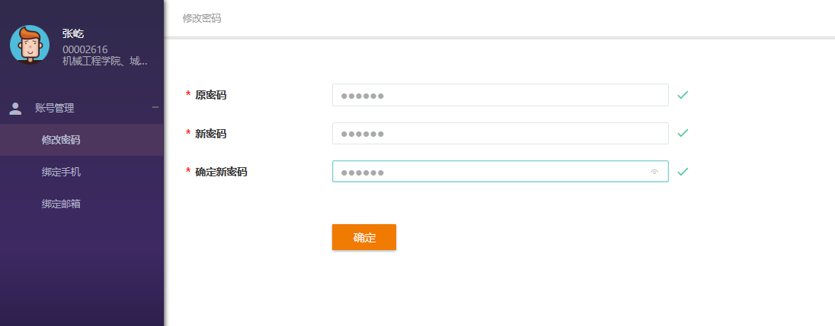

采购申请人——预算申报
点击管理应用，选择预算—预算申报
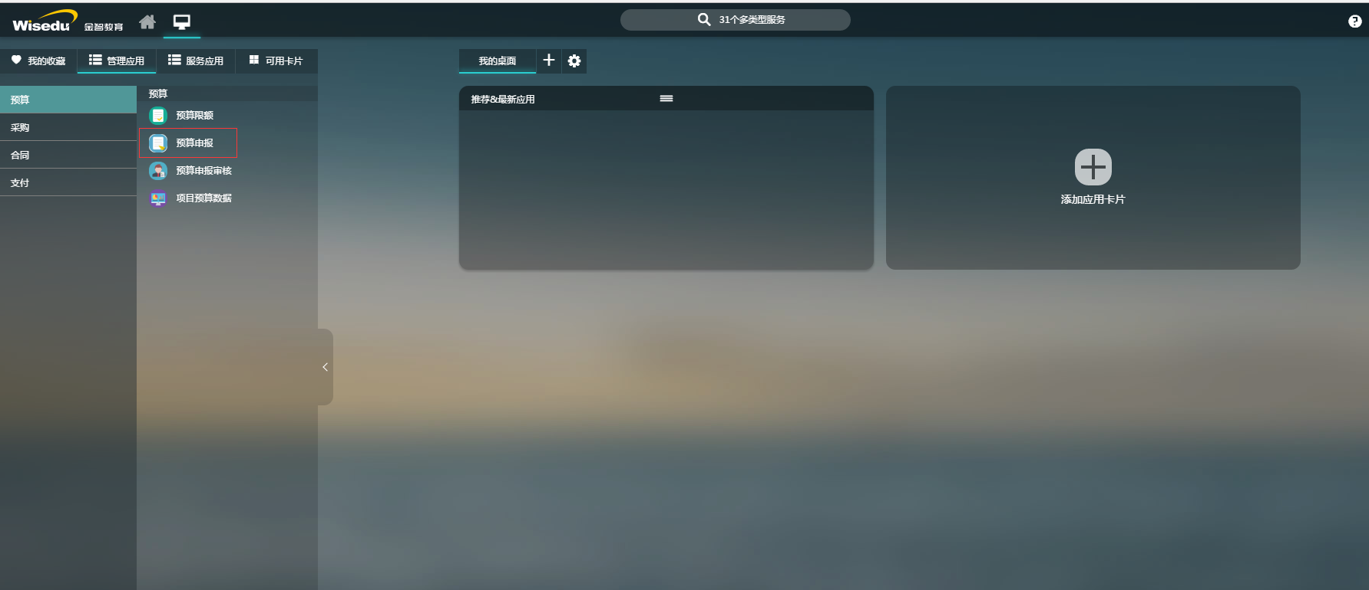
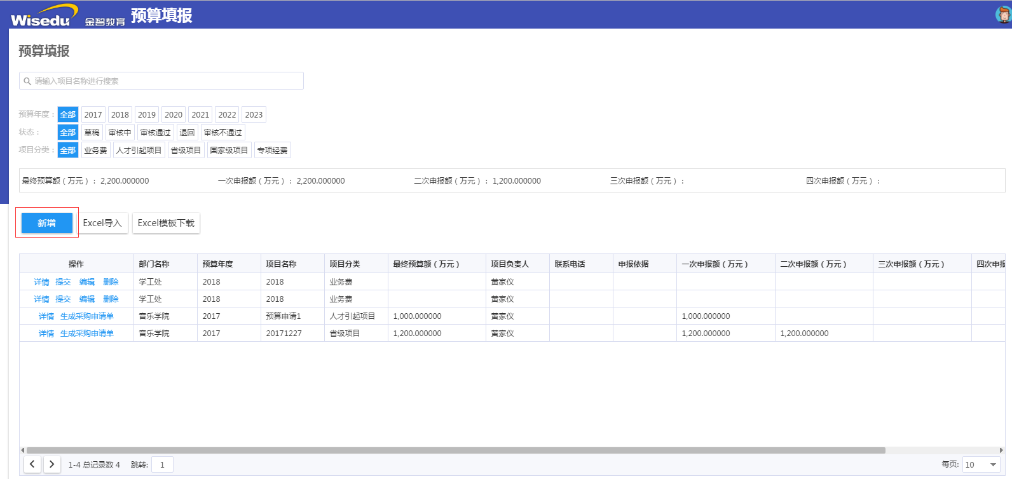

新建预算申报
点击“新增”按钮新建预算申报。展示的是所有下发项目的选择页面，该页面只可单选；
搜索框中可直接搜索需要的项目关键字。选择好对应的预算项目，可点击取消；也可点击下一步进行申报信息填写。。
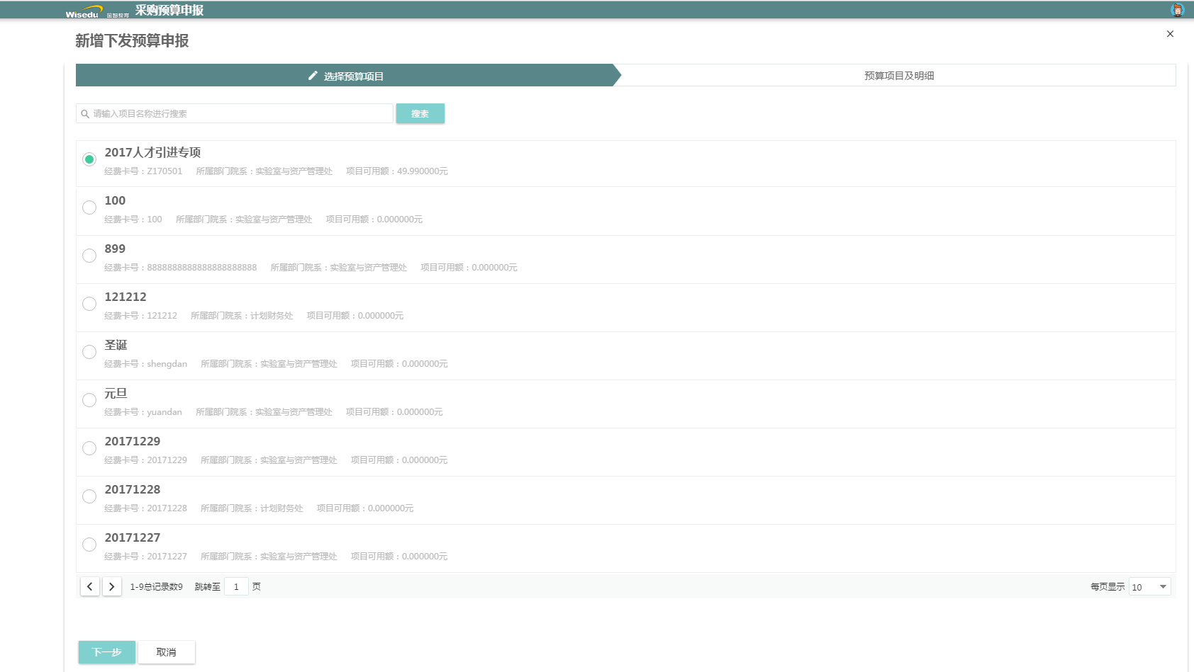
选择预算项目后，点击下一步，填写预算申报信息。部门名称、预算年度、项目分类、项目负责人从下发的预算项目中直接带入。项目名称也为下发的预算项目名称，若多次申报，名称后加数字序号区分。项目预算额为项目明细总额。项目明细总额不得超过下发的预算项目的预算额。
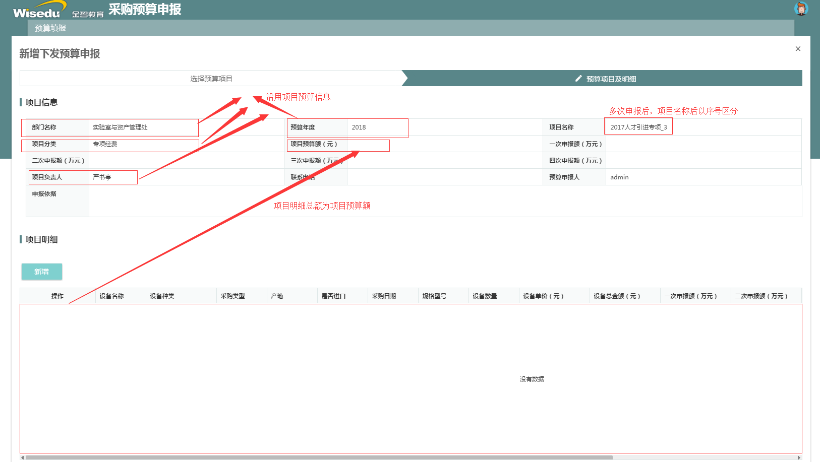

新增项目明细
点击项目明细下的新增，显示项目明细填写页面。
填写完成后，可点击保存，保存后项目明细将显示在项目明细栏下。也可点击退出，退出则本次新增无效。
采购负责人为采购项目的责任人，采购联系人为采购项目的申请人。
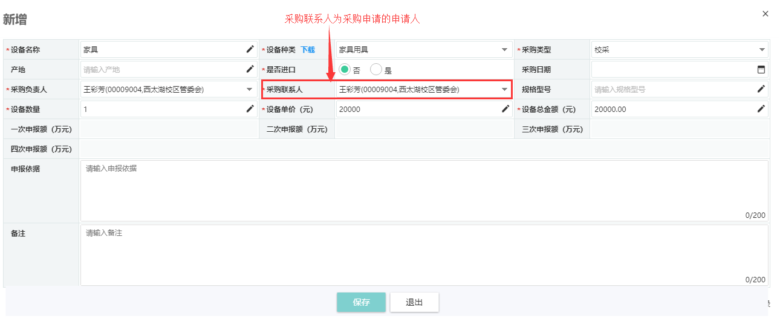

保存
点击保存后，数据将显示在列表中。保存后即为草稿状态，草稿状态下操作列显示详情、提交、编辑、删除，并且草稿状态下不会生成一次申报额。
点击详情则可查看预算申报具体内容；点击提交，预算状态将变为审核中；点击编辑可再次修改申报内容；点击删除则删掉了此条数据。
在列表下，可通过状态的快捷筛选来展示草稿状态的预算申报数据。
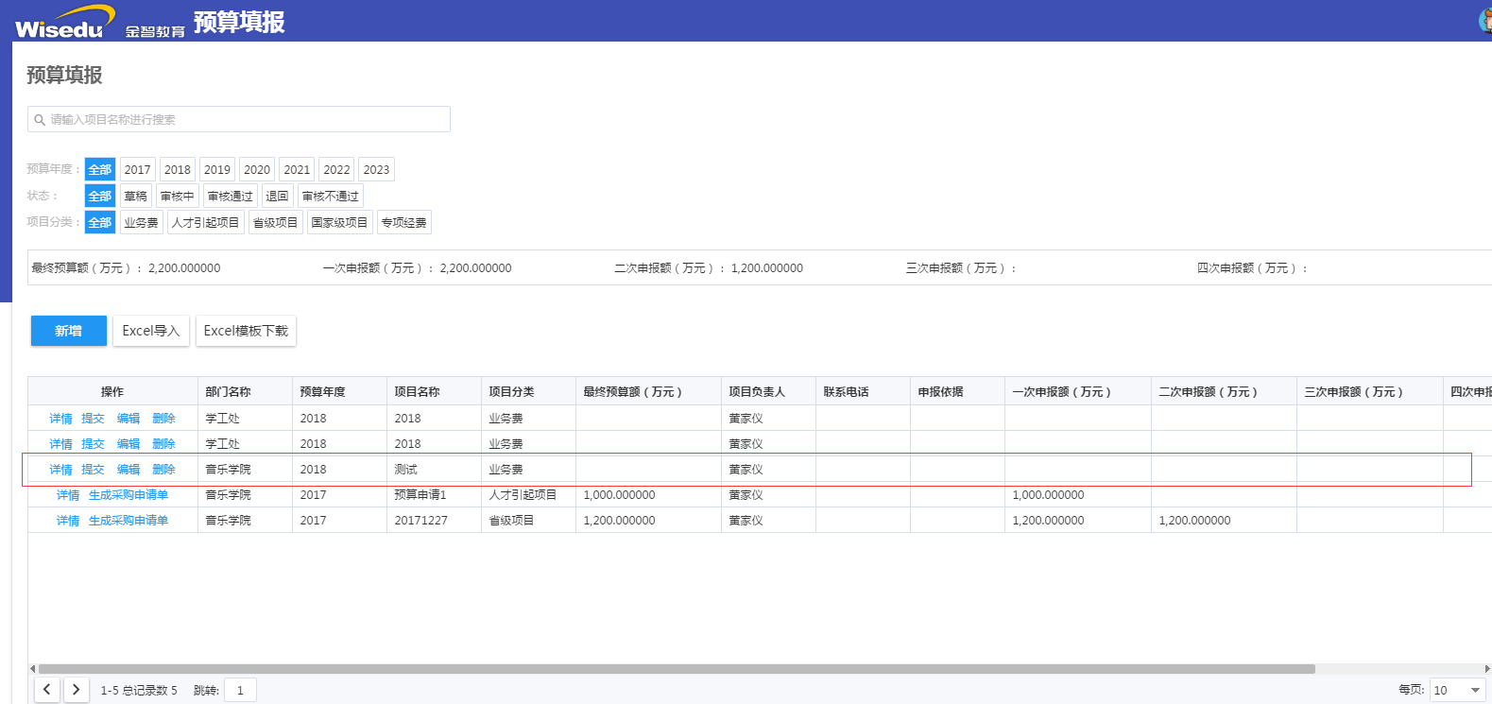

提交
点击提交后，预算数据为审核中状态。操作列只显示详情按钮，点击可查看预算数据详情。并且提交后会生成一次申报额。若该数据在审核时被退回，再次提交将生成二次申报额，以此类推，最多退回三次，第四次直接为不通过，不可再次提交。审核通过后，将生成最终预算额，且操作列会多出“生成采购申请按”按钮。
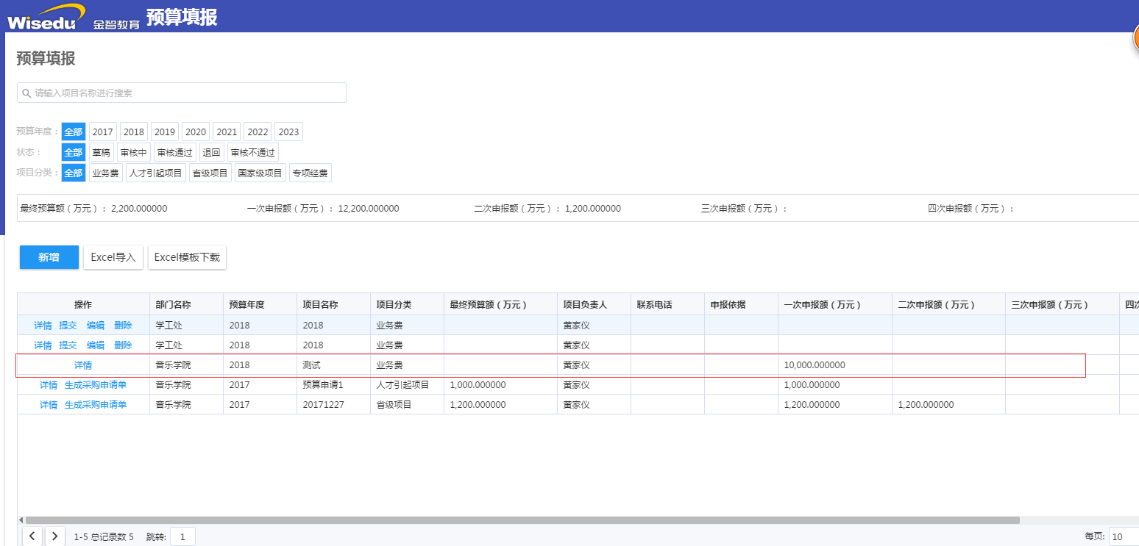

生成采购申请
点击生成采购申请单，则可以进行申请单的新建。若该预算申报有两条货物，则有两行数据，自愿选择新建哪个货物的申请单。
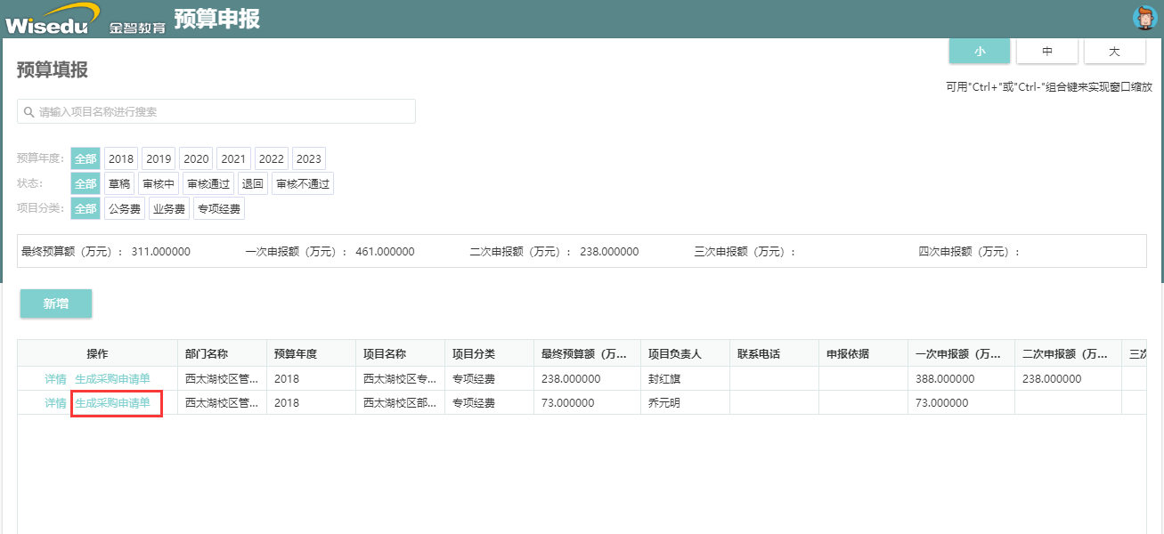
点击生成采购申请单，则可以进行申请单的新建。若该预算申报有两条货物，则有两行数据，自愿选择新建哪个货物的申请单。
若该项目已经申请过采购，则操作下的“采购申请”按钮将不显示，除非该采购申请为终止或删除状态。
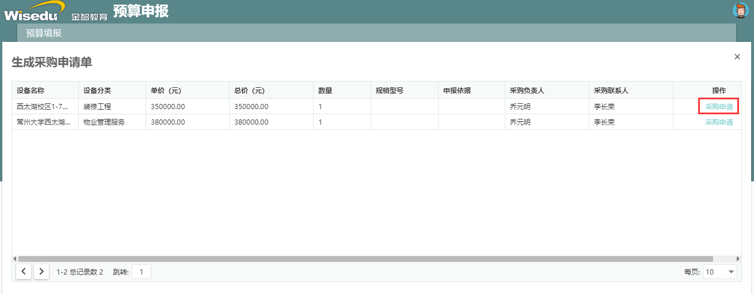
点击采购申请后则跳转到采购申请页面，可正常填写数据并保存或提交。
部门负责人为申请人所在部门的领导（比如处长、院长），经费负责人为该采购申请使用经费的负责人（预算下发后此经费负责人是确定好的）
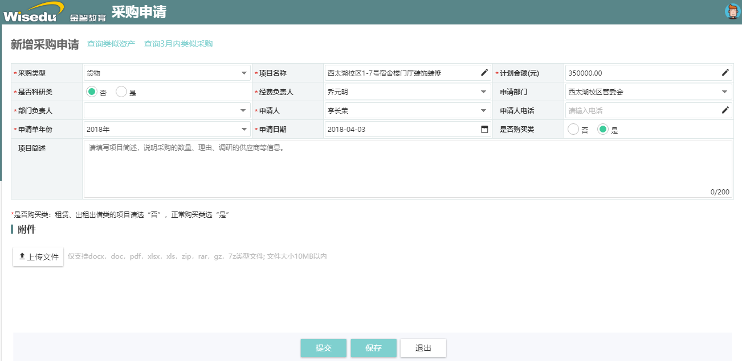

已保存的采购申请
点击采购申请后则跳转到采购申请页面，点击编辑到编辑页面后点击提交提交。
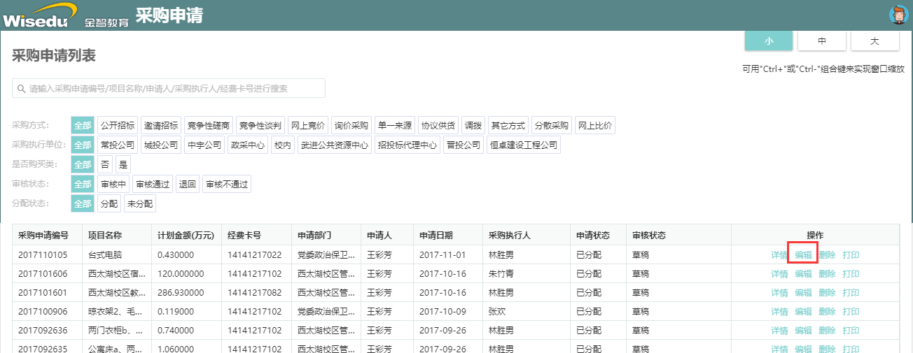
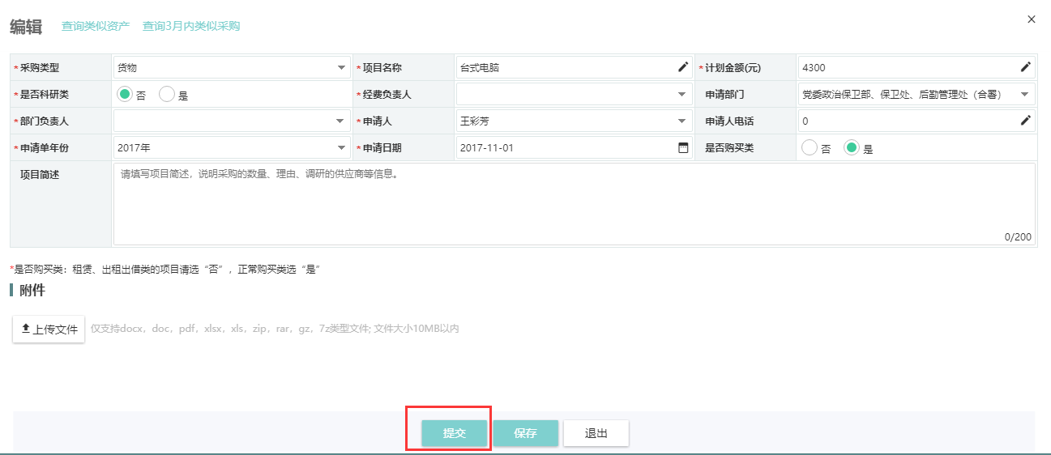

==结束==

